**Ζευγάρι Πελαργών δίνει νερό στα μικρά τους**

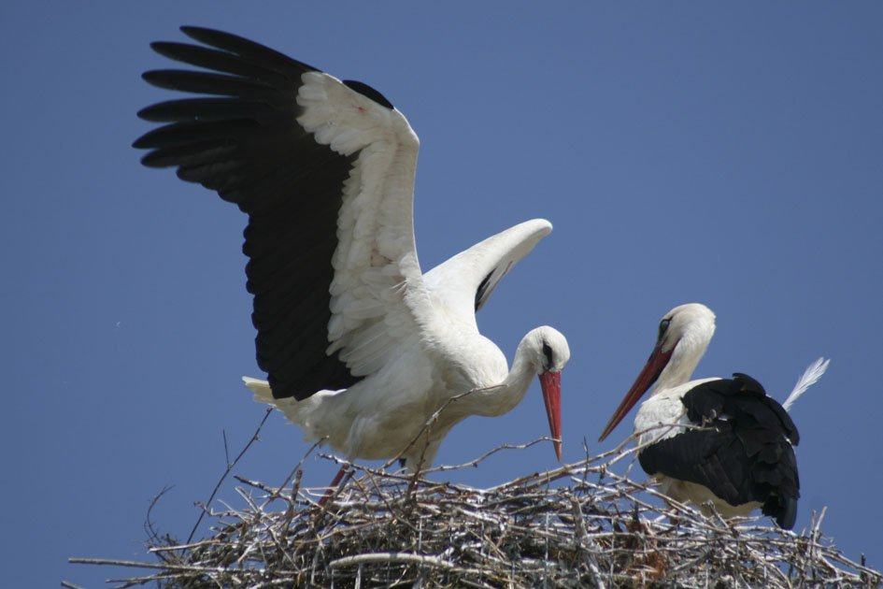

[**Elliniki Ornithologiki Etaireia**](https://www.facebook.com/BirdlifeGreece/?hc_ref=ARQMWNqdF8bwZJM8Arkjs2Z3D_aCpadHlhrcW6zQUV1b34LRQdWoOJAKQhpi7ig0dtw&fref=nf&__xts__%5B0%5D=68.ARBsDj2WyJ9WchsMI3lbjc5XIONkSflyMmtcnpvFT5ZDa-ffK63PNJv9CmH3sB8jYckC6SWCzQc4cE4sw6jfnkBzcu8NnphLm-0eZgZeQ8jfHPlaHYXDBvJFUBCIlnhrFrUilbR2uFpwwGMhNAEmfksqpD10o224h-7P4zNL8yuI-P3piNUvxUaEtS4OWsS45JHwtiskMiAfxphgglRS0UpuMoODZ2LXLfbEQMaCKluATyljjedvhyp7jTfVhH8XsCF1w5GoSQ20ioCsJ08_oYfZWh0ah64HkQST2hSZtJGoLigAKLtcZ2yE1SYDyx2vGHG7nXY&__tn__=kC-R)

[24 Μαΐου στις 10:09 π.μ.](https://www.facebook.com/BirdlifeGreece/videos/608066699867625/?__xts__%5B0%5D=68.ARBsDj2WyJ9WchsMI3lbjc5XIONkSflyMmtcnpvFT5ZDa-ffK63PNJv9CmH3sB8jYckC6SWCzQc4cE4sw6jfnkBzcu8NnphLm-0eZgZeQ8jfHPlaHYXDBvJFUBCIlnhrFrUilbR2uFpwwGMhNAEmfksqpD10o224h-7P4zNL8yuI-P3piNUvxUaEtS4OWsS45JHwtiskMiAfxphgglRS0UpuMoODZ2LXLfbEQMaCKluATyljjedvhyp7jTfVhH8XsCF1w5GoSQ20ioCsJ08_oYfZWh0ah64HkQST2hSZtJGoLigAKLtcZ2yE1SYDyx2vGHG7nXY&__tn__=-R) ·

Μας ρωτάτε πολλές φορές πώς δίνουν οι Πελαργοί νερό στα μικρά τους. Το βίντεο που μας έστειλε το μέλος μας Σπύρος Τσουκιάς, έρχεται να σας δώσει την απάντηση!  
Οι Πελαργοί δροσίζουν επίσης με αυτόν τον τρόπο τα μικρά τους, που είναι τελείως εκτεθειμένα στις αδυσώπητες ακτίνες του ήλιου, ρίχνοντας επάνω τους νερό, σαν "ντους".

Τη φροντίδα των μικρών αναλαμβάνουν εξίσου και οι δυο γονείς, εναλλάξ. Το ίδιο ισχύει και όσον αφορά στο κλώσσημα των αβγών, μάλιστα πολλές φορές το αρσενικό αναλαμβάνει περισσότερο αυτόν τον ρόλο.

<https://www.facebook.com/BirdlifeGreece/videos/608066699867625/>

Γνωρίστε καλύτερα τα εκπληκτικά αυτά μεταναστευτικά πουλιά στο: <https://bit.ly/2Tznhvv>  
[Every Stork in Greece](https://www.facebook.com/groups/EveryStorkinGreece/?fref=mentions&__xts__%5B0%5D=68.ARBsDj2WyJ9WchsMI3lbjc5XIONkSflyMmtcnpvFT5ZDa-ffK63PNJv9CmH3sB8jYckC6SWCzQc4cE4sw6jfnkBzcu8NnphLm-0eZgZeQ8jfHPlaHYXDBvJFUBCIlnhrFrUilbR2uFpwwGMhNAEmfksqpD10o224h-7P4zNL8yuI-P3piNUvxUaEtS4OWsS45JHwtiskMiAfxphgglRS0UpuMoODZ2LXLfbEQMaCKluATyljjedvhyp7jTfVhH8XsCF1w5GoSQ20ioCsJ08_oYfZWh0ah64HkQST2hSZtJGoLigAKLtcZ2yE1SYDyx2vGHG7nXY&__tn__=K-R)

#FlightForSurvival #MagnificentStork

Αρχή φόρμας

Τέλος φόρμας